**Задание 1**

Выполнить численный расчет и построить графики для функции готовности *S(i,t)* ЭВМ для следующих количественных характеристик:

- среднего времени безотказной работы ч.,

- интенсивности восстановления  .

**Задание 2**

Построить блок-схему -алгоритма умножения матриц:



обеспечивающего распределение элементов результирующей матрицы по горизонтальным полосам в элементарных машинах ВС.

Отыскать максимум коэффициента  накладных расходов при реализации -алгоритма на вычислительной системе, имеющей следующие параметры:

– разрядность 

– полосу пропускания канала между машинами  Мегабод;

– время выполнения операции сложения  мкс;

– время выполнения операции умножения мкс.

**Задание 3**

Произвести численный расчет и построить график для функции осуществимости f(t) решения задач на ЭВМ для следующих показателей:

– интенсивности решения задач  ,

– интенсивности отказов ЭВМ  .

Решение:

Функция осуществимости решения задач вычисляется по формуле:

f(t) = r(t)φ(t),

где r(t) — вероятность безотказной работы ЭВМ или функция надежности ЭВМ; φ (t) = P{0 ≤ η < t}, т. e. φ (t) — вероятность события {0 ≤ η < t}.

B качестве закона распределения времени решения задач на ЭВМ может быть взят экспоненциальный:

φ (t) = 1 – exp(–β t),

где β — интенсивность решения задач на машине.

Функция надежности ЭВМ вычисляется по формуле:

r (t) = exp (–λ t),

где λ - интенсивность отказов ЭВМ.

Таким образом, функция осуществимости решения задач равна:

f(t) = exp (–0,001 t) * ( 1 – exp(–0,003 t)).

Заполним таблицу значениями функции осуществимости и построим график по полученным данным

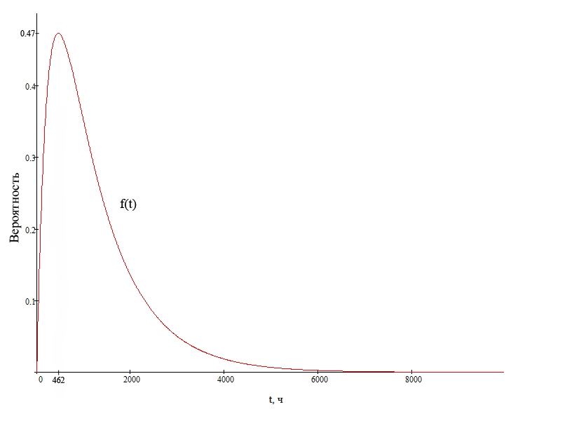Функция достигает максимума fm(t)=0.473 при tm=462

|  |  |  |  |  |  |  |  |  |  |  |  |
| --- | --- | --- | --- | --- | --- | --- | --- | --- | --- | --- | --- |
| t, ч | 0 | 200 | 400 | 600 | 800 | 1000 | 1500 | 2000 | 2500 | 3000 | 3500 |
| f(t) | 0 | 0.369 | 0.468 | 0.458 | 0.409 | 0.349 | 0.221 | 0.135 | 0.082 | 0.050 | 0.03 |

|  |  |  |  |  |  |  |  |  |
| --- | --- | --- | --- | --- | --- | --- | --- | --- |
| 4000 | 4500 | 5000 | 5500 | 6000 | 6500 | 7000 | 7500 | 8000 |
| 0.01831 | 0.01111 | 0.00674 | 0.00409 | 0.00248 | 0.0015 | 0.00091 | 0.00055 | 0.00034 |

**Задание 4**

Построить блок-схему -алгоритма умножения матриц:



обеспечивающего распределение в элементарных машинах ВС элементов результирующей матрицы по вертикальным полосам.

Отыскать максимум коэффициента  накладных расходов при реализации -алгоритма на вычислительной системе, имеющей следующие параметры:

– разрядность 

– полосу пропускания канала между машинами  Мегабод;

– время выполнения операции сложения  мкс;

– время выполнения операции умножения мкс.

Начало

α=0

i=1

α = α + 1

l = α

?

передача

bi1,…,bih,…,bi*l*

i>α]N/n[

?

α = n

?

Конец

Прием

||bi1,…,bih,…,bi*l*||

Вычисление

сij

i := i + 1

да

Нет

нет

да

нет

α – номер передающего вычислителя; {1, 2, …, α -1, α +1, …, n} – номера принимающих вычислителей;

] N/n [(l-1) < j ≤ ] N/ n [

Параллельный алгоритм - это композиция связных ветвей. Каждая ветвь – это последовательность логических и вычислительных операторов, проводящих обмен информацией между данной ветвью и другими.

Эффективность параллельного алгоритма умножения матриц большого размера можно характеризовать показателем - коэффициент накладных расходов.

Где tn  - время пересылки элемента матрицы (одно слово); ty  - время выполнения операции умножения, a tc  - сложения. Тогда получаем,



Очевидно, что максимум накладных расходов будет при . Таким образом, максимум коэффициента ε накладных расходов определяется формулой:

***ε = tn* / (ty + tc ) ,** где

tn – время пересылки

tу – время умножения

tс  - время сложения

В свою очередь **t n = 1/ v ,** тогда

tn = l / ν = 64 / 10 * 106 = 6,4 мкс, и

ε = 6,4 / (1,5 + 0,2) = 3,765

***Ответ: ε = 3,765 .***

все элементы матрицы С будут рассчитаны, и будут распределенными между вычислителями по вертикальным полосам.

Построение блока схемы р-алгоритма l-ой ветви параллельной программы, которая будет реализовываться на l-ом вычислителе.

α – переменная, соответствующая номеру вычислителя.

***Решение:*** Пусть матрица С – результирующая. Элементы матрицы-произведение С[1:N,1:M] вычисляются по формуле к

cij  = ∑ bih ahj

h=1

Алгоритм умножения матриц должен быть построен так, что бы каждый вычислитель рассчитывал свой элемент матрицы С.

Чтобы построить алгоритм нам нужно распределить по вычислителям элементы матриц А и В, соответственно требуется однородное распределение, так как оно обеспечивает однородную нагрузку на вычислители.

Для однородного распределения можем поступить так:

матрицу А нужно разделить на n одинаковых вертикальных полос (где n – количество вычислителей в системе) и каждая полоса размещается в своем вычислителе. Матрицу В следует разделить на n горизонтальных полос. Получится, что в первом вычислителе

матрицы В помещены строки: 1,2,…,]N/n[

матрицы А размещены столбцы: 1,2,…,]M/n[

а следовательно, в l-ом вычислителе матрицы

В: (l-1)]N/n[+1,(l-1)]N/n[+2,…,l]N/n[ строки.

А: (l-1)]M/n[+1,(l-1)]M/n[+2,…,l]M/n[ столбцы.

При однородном распределении информации может быть построен алгоритм с идентичными ветвями.

|  |  |  |  |  |  |
| --- | --- | --- | --- | --- | --- |
| Вычислитель 1 | Вычислитель 2 | … | Вычислитель ***l*** | … | Вычислитель ***n*** |

|  |
| --- |
| Вычислитель 1 |
| Вычислитель 2 |
| … |
| Вычислитель ***l*** |
| … |
| Вычислитель ***n*** |

|  |  |  |  |  |  |
| --- | --- | --- | --- | --- | --- |
| Вычислитель 1 | Вычислитель 2 | … | Вычислитель ***l*** | … | Вычислитель ***n*** |

**=**

**x**

В х А = С

*Описание алгоритма:*

Первый вычислитель рассылает всем остальным вычислителям первую строку из своей полосы матрицы В. После этого все вычислители производят вычисления своих элементов Сij, используя элементы своей вертикальной полосы матрицы А. Затем первый вычислитель пересылает остальным вторую строку из первой полосы матрицы В, потом все вычислители производят соответствующие расчеты. После рассылки всех строк первого вычислителя матрицы В, рассылками будут заниматься последовательно второй, третий и n-ый вычислитель.

В результате

**Задание 5**

Произвести численный расчет и построить график для функции надежности *r(t)* ЭВМ, характеризуемой интенсивности отказов  .

**Задание 6**

Построить блок-схему -алгоритма умножения матриц:



обеспечивающего распределение элементов результирующей матрицы по горизонтальным полосам в элементарных машинах ВС.

Отыскать максимум коэффициента  накладных расходов при реализации -алгоритма на вычислительной системе, имеющей следующие параметры:

– разрядность 

– полосу пропускания канала между машинами  Гигабод;

– время выполнения операции сложения  нс;

– время выполнения операции умножения нс.

**Задание 8**

Произвести численный расчет и построить графики для функций надежности  и готовности  ЭВМ, обладающей следующими техническими параметрами:

– средним временем безотказной работы  ч,

– интенсивностью восстановления  .

**Задание 9**

Произвести численный расчет и построить график для функции  осуществимости решения задач на ЭВМ для следующих показателей:

– интенсивности решения задач  ,

– среднего времени безотказной работы  ч.

Решение:

Цель функционирования ЭВМ – решение поступивших задач (выполнение программ решения задач). Однако введенные показатели надежности ЭВМ устанавливают взаимосвязь лишь между потенциально возможной производительностью и надежностью (безотказностью, ремонтопригодностью, готовностью) машины, т.е. характеризуют качество функционирования ЭВМ безотносительно к процессу решения задач. Этот пробел можно устранить, если использовать для характеристики работы ЭВМ *функцию осуществимости решения задач*



где r(t) функция надежности системы или вероятность безотказной работы ВС в течение времени t. (t) вероятность решения задачи на работоспособных ЭВМ за время t, т. e. (t) = P{0 <  < t}, случайная величина, являющаяся моментом решения задачи, где  – случайная величина, являющаяся моментом решения задачи на работоспособной (абсолютно надежной) ЭВМ. В качестве закона распределения времени решения задач на ЭВМ может быть взят экспоненциальный:



где  – интенсивность решения задач на машине. =0.003

Поскольку r(t) и (t) являются соответственно невозрастающей и

неубывающей функциями, то существует такое значение времени, при

котором *f(t)* достигает максимума: *f(t)* = max *f(t).* Из последнего видно,

что наиболее вероятно ожидать решения задачи в момент *tmax„* после прохождения этого времени вероятность решения задачи уменьшается и асимптотически стремится к нулю.

Известно, что в нормальных условиях эксплуатации ЭВМ интенсивность отказа а функция надежности равна:



Подставляя известные нам данные получим следующую функцию для расчета надежности:

*r*(*t*)=exp(-\**t*)

Тогда *функцию осуществимости решения задач*  будем рассчитывать по формуле:

 exp(-\**t*)*.

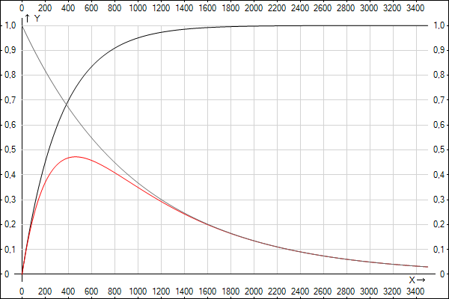

Функция достигает максимума fm(t)=0.473 при tm=462

**Задание 10**

Произвести расчет и построить графики для функций надежности  и восстановимости  ЭВМ, которая характеризуется средним временем безотказной работы, равным 100 ч, и интенсивностью восстановления   
1 .

**Задание 11**

Произвести численный расчет и построить график для функции  осуществимости решения задач на ЭВМ для следующих показателей:

– интенсивности решения задач  ,

– среднего времени безотказной работы  ч.

**Задание 12**

Выполнить численный расчет и построить графики для функции  надежности и функции S(i, t) готовности ЭВМ для следующих количественных характеристик:

– интенсивности отказов  ,

– интенсивности восстановления  .

**Задание 13**

Разработать блок-схему -алгоритма для вычисления произведения  двух матриц:



-алгоритм должен обеспечить распределение элементов матрицы  по горизонтальным полосам в элементарных машинах ВС.

Определить максимум коэффициента  накладных расходов при реализации -алгоритма на модифицированной ВС СУММА.

**Задание 14**

Произвести численный расчет показателей надежности ЭВМ, режим работы которой является стационарным и которая характеризуется следующими параметрами  ,  .

**Задание 15**

Построить блок-схему -алгоритма умножения двух матриц:



применив методику крупноблочного распараллеливания.

Отыскать максимум коэффициента  накладных расходов при реализации -алгоритма на вычислительной системе, имеющей следующие параметры:

– разрядность 

– полосу пропускания канала между машинами  Гигабод;

– время выполнения операции сложения  нс;

– время выполнения операции умножения нс.

**Задание 16**

Произвести численный расчет и построить графики для функций надежности  и готовности  ЭВМ, обладающей следующими техническими параметрами:

– средним временем безотказной работы  ч,

– интенсивностью восстановления  .

**Задание 17**

Произвести численный расчет и построить графики для функций надежности  и готовности  ЭВМ, обладающей следующими техническими параметрами:

– средним временем безотказной работы  ч,

– интенсивностью восстановления  .

**Задание 18**

Произвести численный расчет и построить график для функции  осуществимости решения задач на ЭВМ для следующих показателей:

– интенсивности решения задач  ,

– среднего времени безотказной работы  ч.

**Задание 19**

Произвести расчет и построить графики для функций надежности  и восстановимости  ЭВМ, которая характеризуется средним временем безотказной работы, равным  ч, и интенсивностью восстановления .

Решение:

Известно, что в нормальных условиях эксплуатации ЭВМ интенсивность отказа а функция надежности и математическое ожидание времени *безотказной работы* соответственно равны:

****.

Чтобы посчитать значение функции, нам необходимо только среднее, временя безотказной работы **= ${10}^{3}$**ч.

Подставляя данное значение, получим следующую функцию для расчета надежности:

*r(t)=exp((-1/)*t)*

**Рассчитаем значения функции надежности и построим график:**

*r(t)=exp((-1/)*t)*

где *= ${10}^{3}$* *ч.*

|  |  |
| --- | --- |
| 0 | 1 |
| 20 | 0,818731 |
| 40 | 0,67032 |
| 60 | 0,548812 |
| 80 | 0,449329 |
| 100 | 0,367879 |
| 120 | 0,301194 |
| 140 | 0,246597 |
| 160 | 0,201897 |
| 180 | 0,165299 |
| 200 | 0,135335 |
| 220 | 0,110803 |
| 240 | 0,090718 |
| 260 | 0,074274 |
| 280 | 0,06081 |
| 300 | 0,049787 |
| 320 | 0,040762 |
| 340 | 0,033373 |
| 360 | 0,027324 |
| 380 | 0,022371 |
| 400 | 0,018316 |
| 420 | 0,014996 |
| 440 | 0,012277 |
| 460 | 0,010052 |
| 480 | 0,00823 |
| 500 | 0,006738 |
| 520 | 0,005517 |
| 540 | 0,004517 |
| 560 | 0,003698 |
| 580 | 0,003028 |
| 600 | 0,002479 |

**Функция восстановимости ЭВМ**

Функция восстановимости (или вероятность восстановления работоспособного состояния) ЭВМ – основной показатель, характеризующий “надежностные” способности и ЭВМ, и восстанавливающего устройства одновременно. Или, говоря иначе, эта количественная характеристика дает информацию о том, как приспособлена машина к восстановлению своей производительности (после отказа) с помощью ВУ. Ф*ункцией восстановимости* ЭВМ назовем

Основываясь на практическом материале по эксплуатации ЭВМ и применяя статистические критерии о достоверности гипотез относительно распределения случайных величин, можно доказать справедливость формулы:

 (2.18)

Где  – *интенсивность восстановления ЭВМ* или среднее число восстановлений ЭВМ, которое может произвести ВУ в единицу времени.

**Задание 20**

Произвести численный расчет и построить график для функции  осуществимости решения задач на ЭВМ для следующих показателей:

– интенсивности решения задач  ,

– среднего времени безотказной работы  ч.

**Задание 21**

Произвести численный расчет показателей надежности ЭВМ, режим работы которой

является стационарным и которая характеризуется следующими параметрами

 ,  .

Решение:

Среднее время безотказной работы: ϑ = 1/λ = 100 ч. ;

функция надежности: r(t) = e-λt =0,99004983t ;

функция восстановления: u(t) = 1-e-µt ;

среднее время восстановления работоспособного состояния ЭВМ: τ=1/µ=1 ч.;

функция готовности ЭВМ: s = µ/(λ+µ) = 0.990099.

**Задание 22**

Разработать блок-схему -алгоритма умножения матриц большого размера, обеспечивающего распределение в элементарных машинах ВС результирующей матрицы по горизонтальным полосам.

Определить максимум коэффициента  накладных расходов при реализации -алгоритма для ВС “Минск-222”.

**Задание 23**

Оценить основные показатели эффективности микропроцессоров.

**Задание 24**

Выполнить численный расчет и построить графики для функции  надежности и коэффициента  готовности ЭВМ для следующих количественных характеристик:

– интенсивности отказов  ,

– интенсивности восстановления  .

**Задание 25**

Произвести численный расчет функции  надежности ЭВМ I поколения и изобразить ее графически.

**Задание 26**

Разработать блок-схему -алгоритма для вычисления произведения двух матриц:



применив методику крупноблочного распараллеливания.

Отыскать максимум коэффициента  накладных расходов при реализации -алгоритма на ВС МИНИМАКС.

**Задание 27**

Осуществить численный расчет функции  надежности ЭВМ III поколения и построить для нее график.

**Задание 28**

Разработать блок-схему -алгоритма для вычисления произведения двух матриц:



обеспечивающего распределение в элементарных машинах ВС результирующей матрицы по горизонтальным полосам.

Определить максимум коэффициента  накладных расходов при реализации -алгоритма на ВС СУММА.

**Задание 29**

Построить блок-схему -алгоритма умножения матриц:



обеспечивающего распределение элементов результирующей матрицы по горизонтальным полосам в элементарных машинах ВС.

Отыскать максимум коэффициента  накладных расходов при реализации -алгоритма на вычислительной системе, имеющей следующие параметры:

– разрядность 

– полосу пропускания канала между машинами  Гигабод;

– время выполнения операции сложения  нс;

– время выполнения операции умножения нс.

Решение:

**G**[1:N;1:M]=**F**[1:N;1:L]\***E**[1:L;1:M]

Элементы матрицы произведения высчитываются:

$g_{ij}=\sum_{k=0}^{L}{f_{ik}e_{kj}}$ i=1,2,…,N-1,N, j=1,2,…,M-1,M

(при делении матрицы F на k горизонтальных полос и матрицы E на k вертикальных полос)

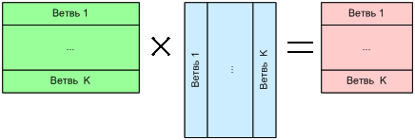

1 бод=1бит/с 1 Гигабод= ${10}^{9}$ бод

$t_{п}=l/v$

Максимум коэффициента накладных расходов при реализации -алгоритма:

$$e=\frac{t_{п}}{t_{с}+t_{у}}=\frac{32/(15*{10}^{9})}{0,1*{10}^{-9}+0,7*{10}^{-9}}=2,67$$

***Блок-схема р-алгоритма.***

## *Начало*



## *Конец*

***j*: = 1**

**Да**





**Нет**

##### Прием

**|| e***1j****,…,e****kj****,…,e****Lj****||***

*α = l*

***?***

###### Нет

**Да**



***Вычисление***

##### Передача

**|| e***1j****,…e****kj****,…,e****Lj****||***

***j > α*]N*/n*[**

***?***

###### Нет

***j:= j +1***

###### Да

]M / n[ (*l* - 1) < *i* ≤ ]M / n[ *l* , α *–* *номер передающего вычислителя,*

 *– номера принимающих вычислителей*

**Задание 30.**

Разработать блок-схему -алгоритма для вычисления произведения  двух матриц:



-алгоритм должен обеспечить распределение элементов матрицы  по вертикальным полосам в элементарных машинах ВС.

Определить максимум коэффициента  накладных расходов при реализации -алгоритма на ВС МИКРОС-Т. \

Решение:

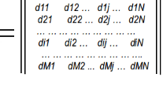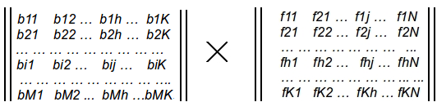

B F D

где элементы матрицы-произведения D [1: M, 1: N] вычиcляютcя по формуле:

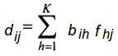



(1)

Допустим также, что параллельный алгоритм ориентирован на реализацию в ВС, состоящей из n вычислителей. Пусть размеры M х K и К х N матриц B и F достаточно большие и таковы, что имеют место неравенства N >> n, K >> n, M >> n. При параллельной обработке необходимо, чтобы каждый вычислитель производил расчет своих элементов матрицы D. При этом легко заметить, что размещение матриц B и F целиком в каждом вычислителе требует большой суммарной емкости памяти. Минимум емкости памяти будет достигнут, если каждая из исходных матриц будет разбита на n равных частей, и в каждый вычислитель будет размещено по одной такой части матриц B и F. Например, каждую из матриц B и F можно разрезать на n равных соответственно горизонтальны и вертикальных полос.

Причем в первом вычислителе можно разместить строки 1, 2, ... , ]M / n[ и столбцы 1, 2, ... , ] N / n[ ;

в l-м вычислителе строки (l —1) • ] M / n [ +1, (l —1) • ] M / n [ + 2, ... , l ] M / n [ (1 —1)1 n[+ 2, ..., l]М/n[;

в n-м вычислителе строки (n -1).]M/n[+1, (n-1)•]M/n[+2, ..., п]M / n[

и столбцы ( n —1). ]N / n[ +1, (n-1) •] N / n[[+2,..., n] Ni/ n[[ матриц B и F соответственно.

Через ]x[ обозначено такое ближайшее к x целое число, для которого справедливо неравенство ] х[ > x. При N и (или ) M, не кратном n, n]N/n[— N и (или) n]M/n[— M последних строк и (или) столбцов соответствующих полос для n-го вычислителя заполняются нулями. B результате будет получено однородное распределение данных по вычислителям коллектива.

Параллельный вычислительный процесс можно организовать следующим способом. Сначала первый вычислитель передает остальным вычислителям первую строку из своей полосы матрицы B. После этого каждый

из вычислителей по формуле (1) рассчитывает ]N/n[ элементов первой строки своей полосы для результирующей матрицы D. Затем первый вычислитель рассылает во все остальные вычислители вторую строку своей полосы матрицы B и производятся вычисления элементов второй строки матрицы D и так до тех пор, пока первый вычислитель не перешлет все строки

своей части матрицы B. После этого пересылками будут заниматься последовательно второй вычислитель, третий вычислитель и далее до n-го вычислителя. Матрица D получается распределенной по вычислителям, причем в каждом будет своя вертикальная полоса.

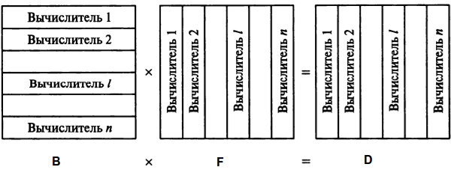

При этом следует учитывать, что в результирующую матрицу C не должны включаться n]M/ n [ — M

последних строк из полученных вертикальных полос любого из вычислителей, a также n]N/n[ — N последних столбцов из полосы n-го вычислителя.

Вследствие однородного распределения данных получены одинаковые ветви параллельного алгоритма, однако при этом ветви используют

различные части данных. Поскольку для каждой ветви своих данных недостаточно, то ветви (точнее, реализующие их вычислители) вступают во взаимодействия (между ними осуществляются обмены информацией). Операторная схема 1-й ветви P-aлгоритма, реализуемая на вычислителе c номером 1, 1 < 1 < n, представлена на рисунке ниже.

Где a — номер передающего вычислителя; {i, 2, ... , а -1. a + 1, ..., n } — номера принимающих вычислителей; ]N / n[ (l -1) < ] < ] N / n [ l(1— 1) ]L / n[ +2, ..., / 1/, / n[}, где L число перемененных х или предельно допустимое число ветвей P-алгоритма; n число вычислителей в системе; L > n.

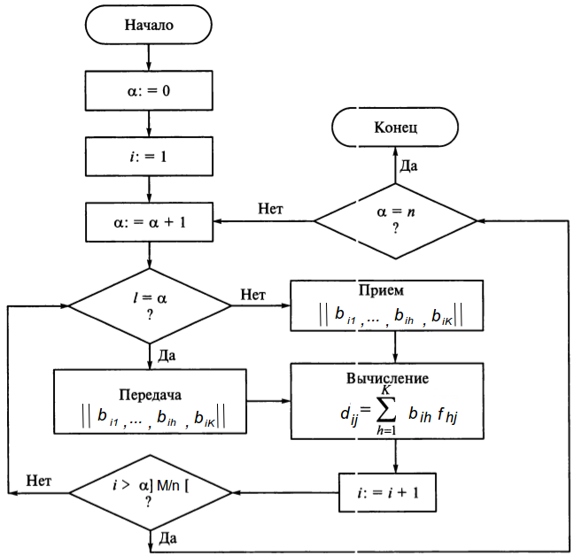

Показатель накладных расходов  , где t – время, которое расходуется на организацию и собственно реализацию обменов информации, T – время на счет, выполнения арифметических, логических и других операций. Оценим  для алгоритма умножения матриц. При обмене передаётся строка, состоящая из К элементов матрицы B, после этого каждая машина выполнит  операций сложения и  операций умножения. Мы имеем дело с матрицей большого размера, то есть К >>n, поэтому можно считать, что на каждый переданный элемент B приходится  сложений и умножений.

, - время пересылки одного элемента B, и -время выполнения операций сложения и умножения.

В данном случае , подставляя свои значения ,  , 

получаем  из чего следует, что при увеличении будет  стремится к нулю, что объясняет суть крупноблочного распределения , то есть, чем больше операций в задаче, тем меньше . Максимальная будет при минимальном.

**Задание 31**

Произвести численный расчет и построить графики для функций надежности  ЭВМ и осуществимости  решения задач на ЭВМ для следующих показателей:

– интенсивности решения задач  ,

– среднего времени безотказной работы  ч.

**Задание 32**

Произвести численный расчет и построить график для функции  осуществимости решения задач на ЭВМ для следующих показателей:

– интенсивности решения задач  ,

– среднего времени безотказной работы  ч.

**Задание 33**

Выполнить численный расчет и построить график для функции  готовности ЭВМ, интенсивности отказов и восстановления которой соответственно равны  ,  .

**Задание 34**

Построить блок-схему -алгоритма для вычисления произведения  двух матриц:



обеспечивающего распределение элементов матрицы  по горизонтальным полосам в элементарных машинах ВС.

Отыскать максимум коэффициента  накладных расходов при реализации -алгоритма на вычислительной системе, имеющей следующие параметры:

– разрядность 

– полосу пропускания канала между машинами  Гигабод;

– время выполнения операции сложения  нс;

– время выполнения операции умножения нс.

**Задание 35**

Построить блок-схему -алгоритма умножения матриц:



обеспечивающего распределение элементов результирующей матрицы по горизонтальным полосам в элементарных машинах ВС.

Отыскать максимум коэффициента  накладных расходов при реализации -алгоритма на вычислительной системе, имеющей следующие параметры:

– разрядность 

– полосу пропускания канала между машинами  Мегабод;

– время выполнения операции сложения  нс;

– время выполнения операции умножения нс.

**Задание 36**

Рассчитать функцию  надежности ЭВМ II поколения и построить для нее график.

**Задание 37**

Выполнить численный расчет и построить графики для функции  готовности ЭВМ, интенсивности отказов и восстановления которой соответственно равны  ,  .